**[HỆ THỐNG QUẢN LÝ HỒ SƠ ỨNG TUYỂN CỦA CTY ABC]**

# THÔNG TIN NHÓM

|  |  |  |  |
| --- | --- | --- | --- |
| **Mã nhóm** | **MSSV** | **Họ và tên** | **Ghi chú** |
| [21HTTT2]  [N02] | 21127682 | Vũ Minh Quỳnh |  |
| 21127673 | Trương Vĩnh Phúc |  |
| 21127172 | Võ Đoàn Vương Thịnh |  |
| 21127512 | Nguyễn Lê Hoàng Kha |  |
| 21127699 | Lô Thuỷ Tiên |  |

**MỤC LỤC**

**THÔNG TIN NHÓM 1**

**1. MÔ HÌNH HÓA NGHIỆP VỤ 3**

1.1. Mô hình Use-Case nghiệp vụ 3

1.2. Mô hình hóa nghiệp vụ 16

1.2.1. Xác định thừa tác viên (business worker) và thực thể nghiệp vụ (business entity) 16

1.2.2. Mô hình hóa thành phần động 18

1.3. Sơ đồ lớp mức phân tích 26

# MÔ HÌNH HÓA NGHIỆP VỤ

## Mô hình Use-Case nghiệp vụ

* Lược đồ Use-Case nghiệp vụ

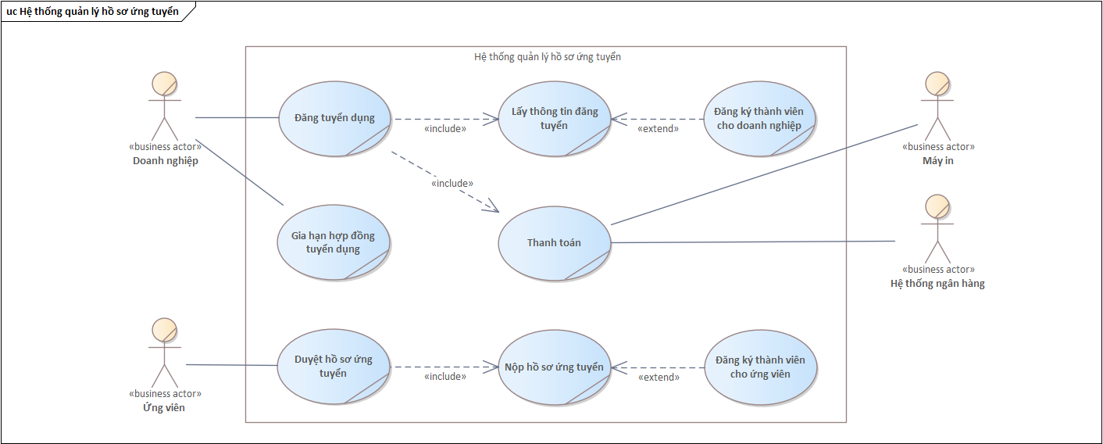

* Đặc tả các Use-case TỪNG nghiệp vụ bằng văn bản và bằng sơ đồ hoạt động.

|  |  |
| --- | --- |
| Tên Use Case | Đăng ký thành viên cho doanh nghiệp |
| Mô tả | * UC bắt đầu khi có doanh nghiệp muốn đăng tuyển dụng nhưng chưa đăng ký thành viên * UC nhằm mô tả quá trình đăng ký thành viên cho doanh nghiệp |
| Dòng cơ bản | 1. Nhân viên tiếp nhận hình thức liên hệ từ doanh nghiệp: trực tiếp hoặc qua số điện thoại công ty. 2. Nhân viên yêu cầu doanh nghiệp điền vào phiếu đăng ký thông tin thành viên dành cho doanh nghiệp gồm: tên công ty, mã số thuế, người đại diện, địa chỉ, email liên hệ. 3. Nhân viên kiểm tra thông tin doanh nghiệp đã đủ và chưa có trong danh sách doanh nghiệp trong hệ thống 4. Nhân viên sẽ xác thực thông tin đăng ký trong thời gian một tuần 5. Nhân viên sẽ phản hồi cho doanh nghiệp thông tin hợp lệ và có thể đăng ký tuyển dụng ứng viên |
| Dòng thay thế | * A3: Nếu thông tin doanh nghiệp chưa đủ hoặc đã có trên hệ thống thì kết thúc use-case. * A4: Nếu thông tin không hợp lệ, nhân viên liên hệ với doanh nghiệp để yêu cầu cùng hiệu chỉnh thông tin. |

|  |  |
| --- | --- |
| Tên Use Case | Đăng tuyển dụng |
| Mô tả | * UC bắt đầu khi có doanh nghiệp muốn đăng tuyển dụng * UC nhằm mô tả quá trình đăng tuyển dụng cho doanh nghiệp |
| Dòng cơ bản | 1. Thực hiện use-case ***Lấy thông tin đăng tuyển*** 2. Nhân viên gửi thông tin đăng tuyển cho doanh nghiệp xác thực 3. Thực hiện use-case ***Thanh toán*** 4. Công ty đăng tuyển thông báo tuyển dụng sau 10 ngày thanh toán hoàn tất 5. Nhân viên gửi thông tin đăng tuyển cho doanh nghiệp để xác nhận lại 6. Nhân viên nhận thông tin phản hồi từ doanh nghiệp về thông tin đăng tuyển |
| Dòng thay thế | * A6: Trong vòng 3 ngày, nếu thông tin đăng tuyển không đúng, nhân viên sẽ hiệu chỉnh theo yêu cầu của doanh nghiệp. |

|  |  |
| --- | --- |
| Tên Use Case | Lấy thông tin đăng tuyển |
| Mô tả | * UC bắt đầu khi nhân viên lấy thông tin đăng tuyển của doanh nghiệp * UC nhằm mô tả quá trình lấy thông tin đăng tuyển của doanh nghiệp |
| Dòng cơ bản | 1. Nhân viên kiểm tra doanh nghiệp đã đăng ký thành viên hay chưa 2. Nhân viên yêu cầu doanh nghiệp điền phiếu cung cấp thông tin đăng tuyển gồm: vị trí ứng tuyển, số lượng tuyển dụng, khoảng thời gian đăng tuyển và thông tin yêu cầu ứng viên 3. Nhân viên kiểm tra thông tin đăng tuyển 4. Nhân viên ghi nhận thông tin đăng tuyển 5. Nhân viên lấy thời gian và hình thức đăng tuyển từ doanh nghiệp, hình thức đăng tuyển gồm: báo giấy, banner quảng cáo và các trang mạng 6. Nhân viên lập phiếu đăng ký quảng cáo dựa vào hình thức đăng tuyển và khoảng thời gian đăng tuyển của doanh nghiệp |
| Dòng thay thế | * A1: Nếu doanh nghiệp chưa đăng ký thành viên thì thực hiện use-case ***Đăng ký thành viên cho doanh nghiệp***. Sau đó tiếp tục bước 2. * A3: Nếu thông tin đăng tuyển không hợp lệ thì kết thúc use-case. |

|  |  |
| --- | --- |
| Tên Use Case | Thanh toán |
| Mô tả | * UC bắt đầu khi nhân viên đã có đầy đủ thông tin đăng tuyển và bắt đầu thanh toán cho doanh nghiệp, hoặc thanh toán theo đợt cho doanh nghiệp * UC nhằm mô tả quá trình thanh toán cho doanh nghiệp |
| Dòng cơ bản | 1. Nhân viên tiếp nhận thông tin đăng tuyển từ doanh nghiệp để xác định loại thanh toán: mới hoặc cũ (thanh toán theo đợt) 2. Nhân viên kiểm tra thời gian đăng tuyển: lớn hơn 30 ngày hoặc ngược lại 3. Nhân viên tiếp nhận thời hạn thanh toán của doanh nghiệp: toàn bộ, hoặc 30% số tiền mỗi đợt và toàn bộ trong đợt cuối. 4. Nhân viên tiếp nhận hình thức thanh toán của doanh nghiệp: trực tiếp hoặc qua thẻ 5. Nhân viên hoàn tất thanh toán cho doanh nghiệp 6. Nhân viên gửi hoá đơn cho doanh nghiệp |
| Dòng thay thế | * A1: Nếu là thanh toán cũ thì bỏ qua bước 2 và thực hiện bước 3 nhưng chỉ được thanh toán 30% số tiền mỗi đợt và toàn bộ trong đợt cuối * A2: Nếu là thanh nhỏ hơn hoặc bằng 30 ngày thì thanh toán toàn bộ ở bước 3 |

|  |  |
| --- | --- |
| Tên Use Case | Đăng ký thành viên cho ứng viên |
| Mô tả | * UC bắt đầu khi có ứng viên muốn muốn ứng tuyển nhưng chưa đăng ký thành viên * UC nhằm mô tả quá trình đăng ký thành viên cho ứng viên |
| Dòng cơ bản | 1. Nhân viên yêu cầu ứng viên điền thông tin cá nhân vào phiếu đăng ký thông tin thành viên dành cho ứng viên 2. Nhân viên sẽ kiểm tra thông tin cá nhân đã được điền đầy đủ và đúng 3. Nhân viên hoàn tất việc đăng ký thành viên cho ứng viên |
| Dòng thay thế | * A2: Nếu thông tin không đủ hoặc không đúng thì kết thúc use-case |

|  |  |
| --- | --- |
| Tên Use Case | Nộp hồ sơ ứng tuyển |
| Mô tả | * UC bắt đầu khi có ứng viên muốn muốn ứng tuyển vào vị trí được đăng tuyển trên hệ thống của công ty ABC * UC nhằm mô tả quá trình ứng tuyển vào vị trí nào đó của của ứng viên |
| Dòng cơ bản | 1. Nhân viên kiểm tra thông tin ứng viên 2. Nhân viên cung cấp các vị trí ứng tuyển cho ứng viên 3. Nhân viên yêu cầu ứng viên chọn các vị trí phù hợp với mình và điền vào các phiếu đăng ký ứng tuyển 4. Nhân viên thu các hồ sơ, chứng từ, bằng cấp… phù hợp với yêu cầu tại vị trí ứng tuyển của ứng viên 5. Nhân viên kiểm tra các hồ sơ, chứng từ, bằng cấp… của ứng viên đã được thị thực đầy đủ hay chưa 6. Nhân viên ghi lại các phiếu ứng tuyển và hồ sơ hợp lệ |
| Dòng thay thế | * A1: Nếu ứng viên chưa đăng ký thành viên thì thực hiện use-case ***Đăng ký thành viên cho ứng viên***. Sau đó tiếp tục bước 2 * A5: Nếu thiếu hồ sơ hoặc hồ sơ không hợp lệ, thì nhân viên hẹn ứng viên thời gian bổ sung hồ sơ, tối đa trong vòng 3 ngày kể từ ngày nhận hồ sơ. |

|  |  |
| --- | --- |
| Tên Use Case | Duyệt hồ sơ ứng tuyển |
| Mô tả | * UC bắt đầu khi thời hạn ứng tuyển đã kết thúc hoặc khi số lượng hồ sơ đã đủ * UC nhằm mô tả quá trình duyệt hồ sơ ứng tuyển của ứng viên |
| Dòng cơ bản | 1. Thực hiện use-case ***Nộp hồ sơ ứng tuyển*** 2. Nhân viên duyệt các hồ sơ theo các tiêu chí mà doanh nghiệp đã cung cấp cho công ty 3. Nhân viên ghi nhận lại các hồ sơ đủ điều kiện 4. Nhân viên sắp xếp các hồ sơ đạt theo độ ưu tiên của các tiêu chí tuyển 5. Nhân viên ghi nhận lại các hồ sơ này đã xử lý 6. Nhân viên gửi các hồ sơ này đến các doanh nghiệp tuyển dụng 7. Doanh nghiệp phản hồi trong vòng 10 ngày kể từ ngày gửi hồ sơ đã duyệt. 8. Nhân viên ghi nhận lại các hồ sơ đạt được doanh nghiệp phản hồi. 9. Nhân viên liên hệ với ứng viên đạt yêu cầu để thông báo cho họ biết rằng hồ sơ của họ đã đạt. |
| Dòng thay thế | * A3: Nếu hồ sơ không đủ điều kiện sẽ được lưu với tình trạng chưa đủ điều kiện ứng tuyển |

|  |  |
| --- | --- |
| Tên Use Case | Gia hạn hợp đồng tuyển dụng |
| Mô tả | * UC bắt đầu định kỳ vào mỗi cuối tháng. * UC nhằm mô tả quá trình gia hạn hợp động tuyển dụng của công ty. |
| Dòng cơ bản | 1. Nhân viên thực hiện thống kê các doanh nghiệp sắp hết hạn đăng tuyển dụng (các hợp đồng còn < 3 ngày là đến hạn) 2. Nhân viên lập danh sách các doanh nghiệp sắp hết hạn đăng tuyển dụng 3. Nhân viên gửi danh sách này đến ban lãnh đạo để xét duyệt xin ý kiến có cần gia hạn hợp đồng 4. Ban lãnh đạo xem xét kết quả ứng tuyển của các ứng viên nộp cho doanh nghiệp, số lượng vị trí ứng tuyển,... 5. Ban lãnh đạo lập danh sách các doanh nghiệp tiềm năng gia hạn hợp đồng 6. Ban lãnh đạo đề xuất chiến lược ưu đãi cho các doanh nghiệp có tiềm năng lớn để khuyến khích doanh nghiệp tiếp tục hợp tác với công ty 7. Ban lãnh đạo gửi danh sách các doanh nghiệp có tiềm năng và các chiến lược ưu đãi này cho nhân viên 8. Nhân viên tiếp nhận danh sách doanh nghiệp tiềm năng và liên hệ với các doanh nghiệp để tư vấn gia hạn hợp đồng bằng hình thức: email và điện thoại |
| Dòng thay thế |  |

* Sơ đồ hoạt động cho use-case **ĐĂNG KÝ THÀNH VIÊN CHO DOANH NGHIỆP**

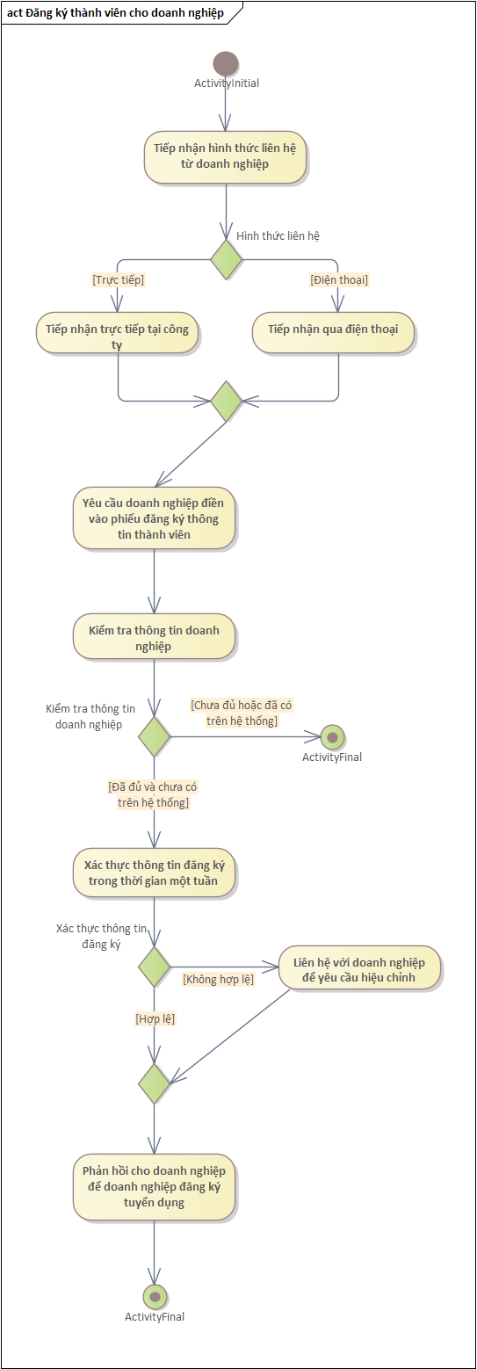

* Sơ đồ hoạt động cho use-case **ĐĂNG TUYỂN DỤNG**

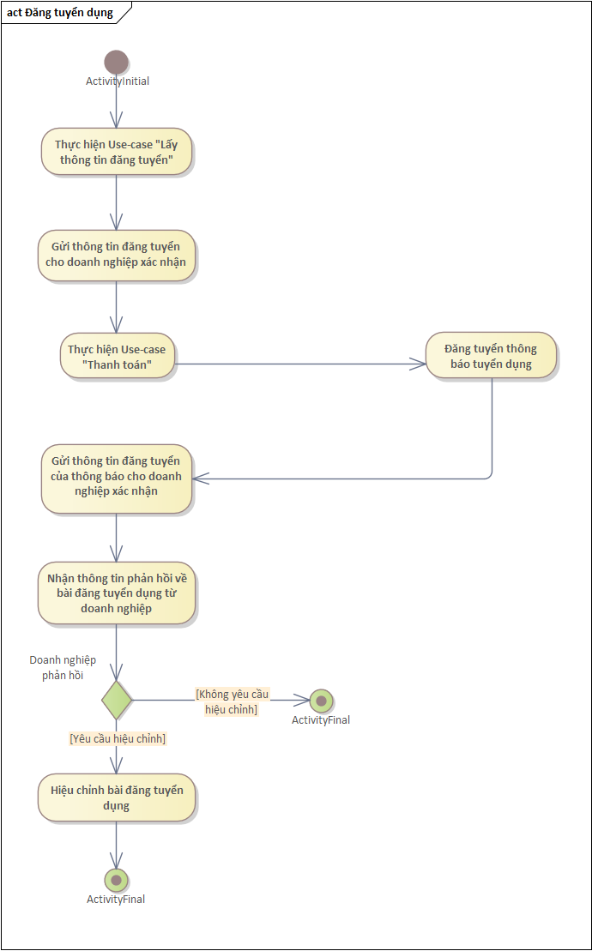

* Sơ đồ hoạt động cho use-case **LẤY THÔNG TIN ĐĂNG TUYỂN**

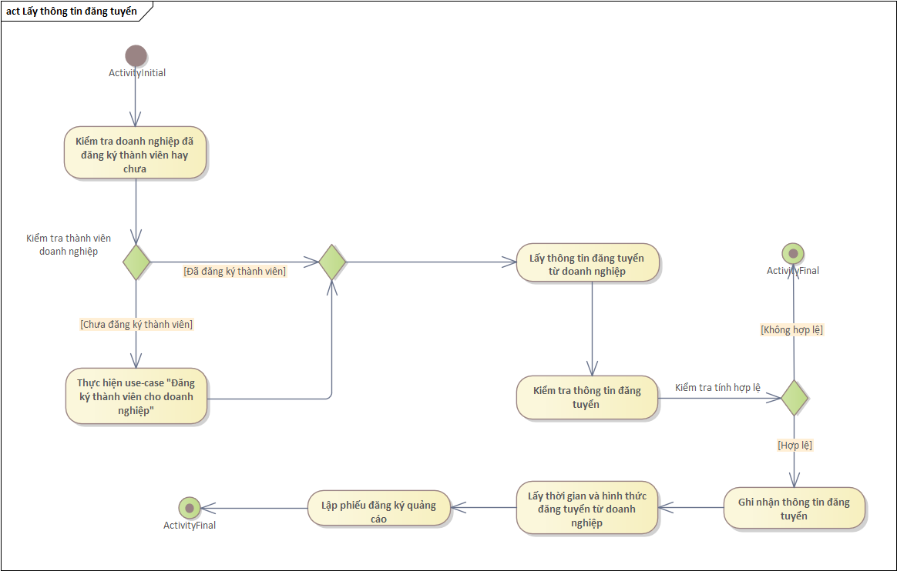

* Sơ đồ hoạt động cho use-case **THANH TOÁN**

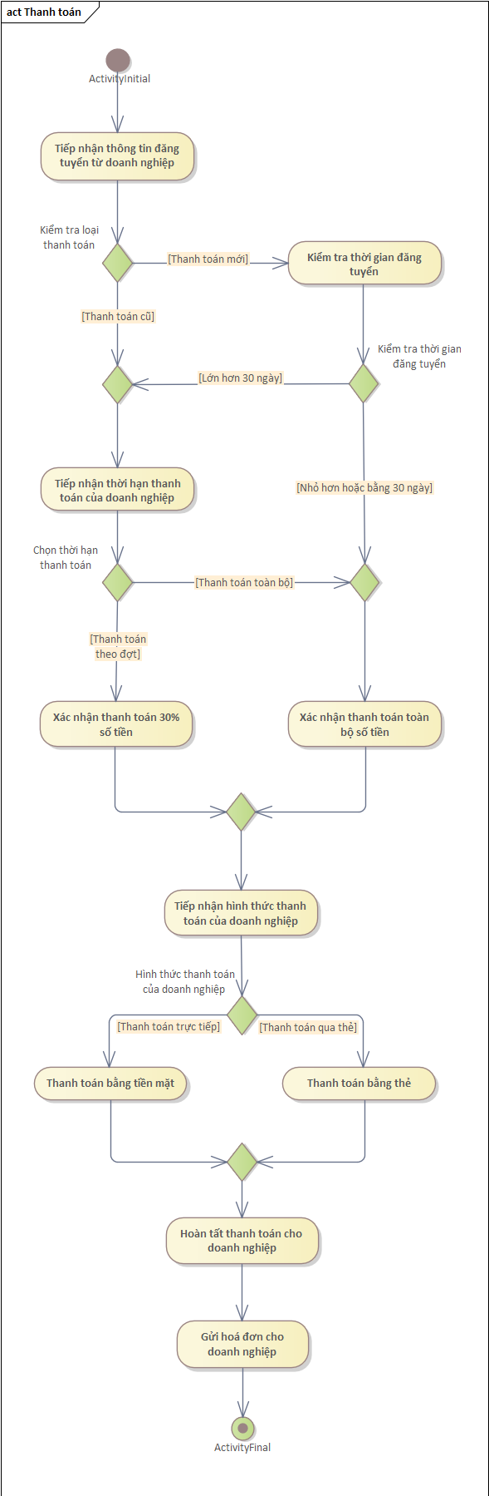

* Sơ đồ hoạt động cho use-case **ĐĂNG KÝ THÀNH VIÊN CHO ỨNG VIÊN**

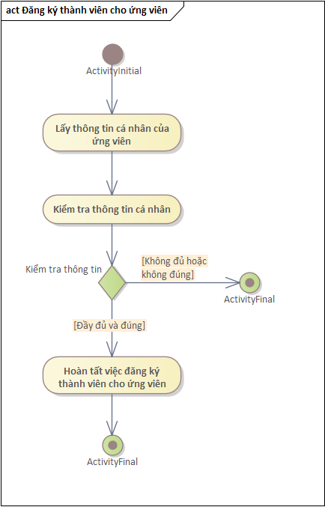

* Sơ đồ hoạt động cho use-case **NỘP HỒ SƠ ỨNG TUYỂN**

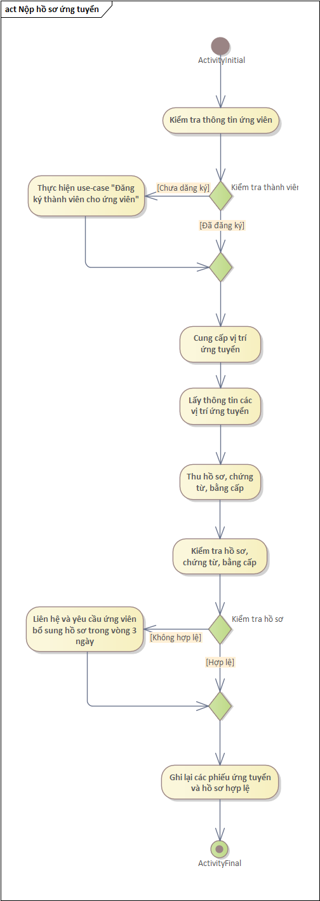

* Sơ đồ hoạt động cho use-case **DUYỆT HỒ SƠ ỨNG TUYỂN**

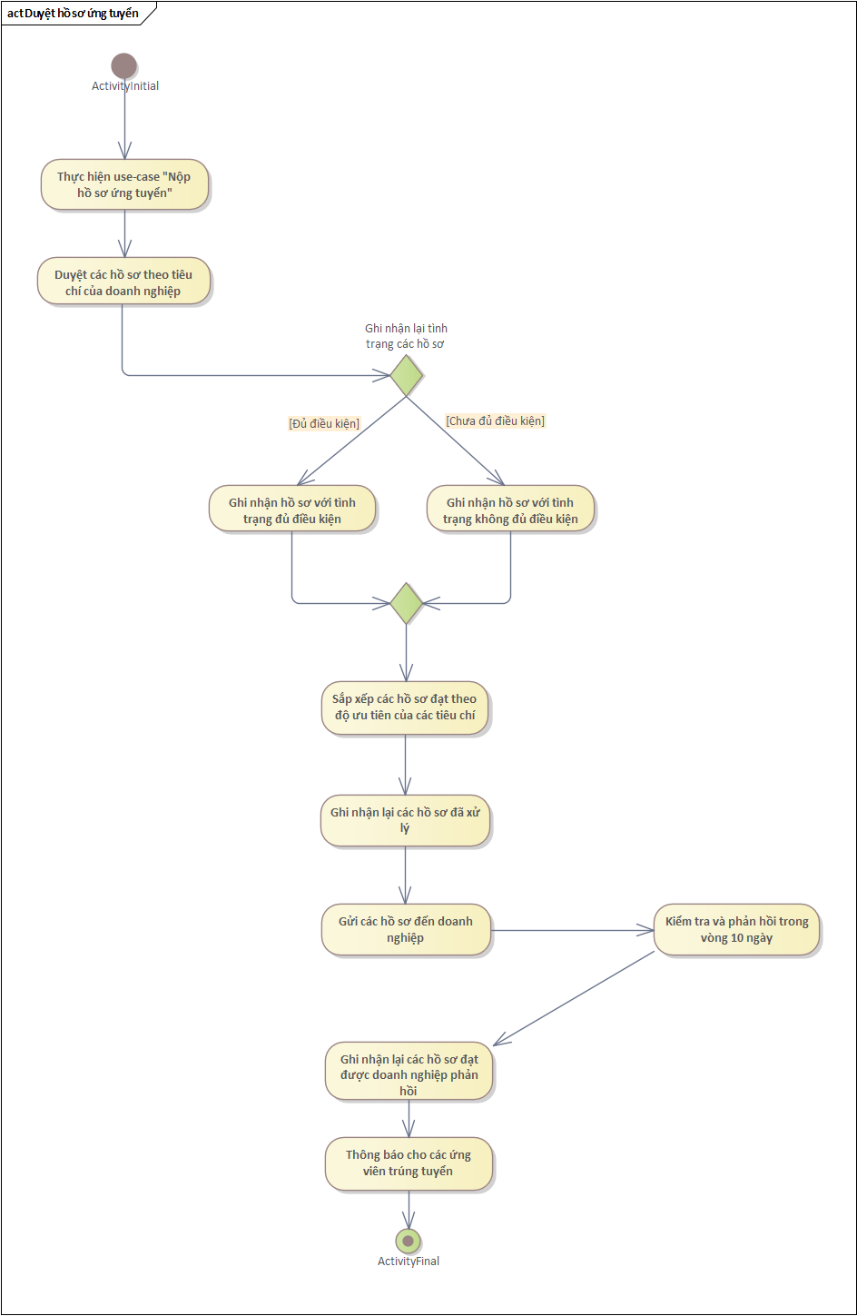

* Sơ đồ hoạt động cho use-case **GIA HẠN HỢP ĐỒNG TUYỂN DỤNG**

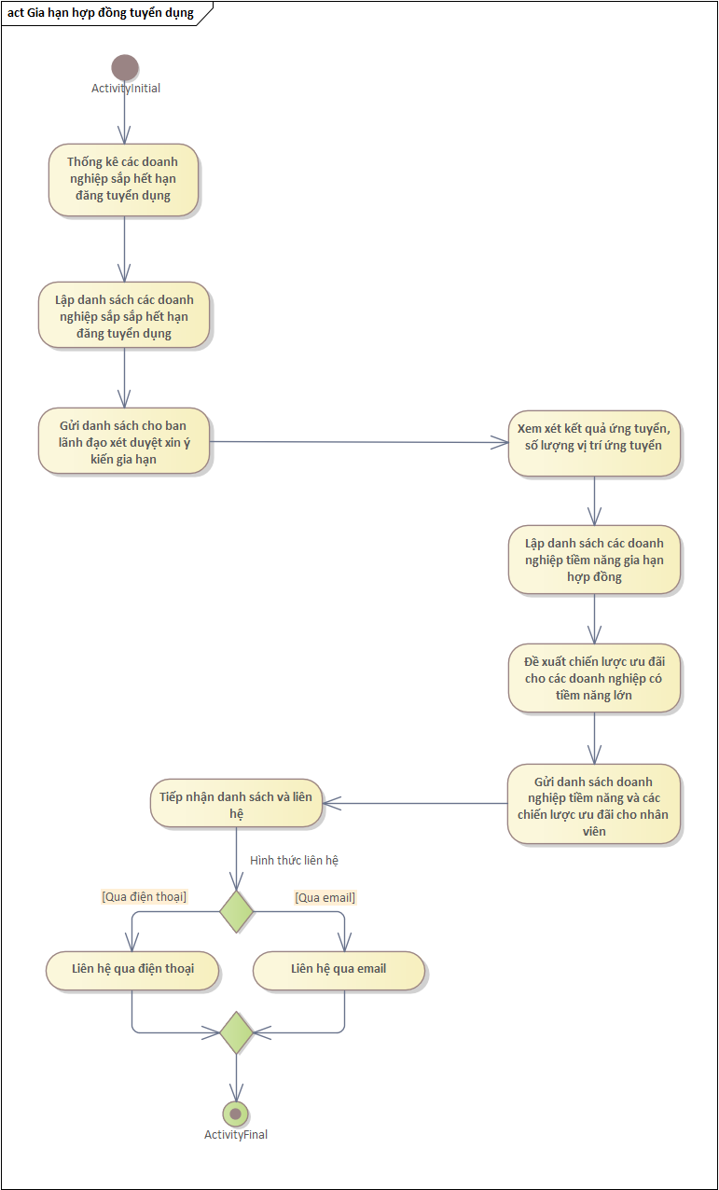

## Mô hình hóa nghiệp vụ

### Xác định thừa tác viên (business worker) và thực thể nghiệp vụ (business entity)

* Nghiệp vụ: **Đăng ký thành viên cho doanh nghiệp**
  + Thừa tác viên: Nhân viên
  + Thực thể nghiệp vụ:
    - Phiếu đăng ký thành viên doanh nghiệp
    - Hồ sơ doanh nghiệp
* Nghiệp vụ: **Đăng tuyển dụng**
  + Thừa tác viên: Nhân viên, Công ty
  + Thực thể nghiệp vụ:
    - Phiếu đăng ký quảng cáo
    - Phiếu đăng ký thông tin tuyển dụng
    - Hợp đồng tuyển dụng
    - Bài đăng tuyển dụng
* Nghiệp vụ: **Lấy thông tin đăng tuyển**
  + Thừa tác viên: Nhân viên
  + Thực thể nghiệp vụ:
* Hồ sơ doanh nghiệp
* Phiếu đăng ký thông tin tuyển dụng
* Phiếu đăng ký quảng cáo
* Nghiệp vụ: **Thanh toán**
  + Thừa tác viên: Nhân viên
  + Thực thể nghiệp vụ:
    - Hợp đồng tuyển dụng
    - Hoá đơn
* Nghiệp vụ: **Đăng ký thành viên cho ứng viên**
  + Thừa tác viên: Nhân viên
  + Thực thể nghiệp vụ:
    - Phiếu đăng ký thành viên ứng viên
    - Hồ sơ ứng viên
* Nghiệp vụ: **Nộp hồ sơ ứng tuyển**
  + Thừa tác viên: Nhân viên
  + Thực thể nghiệp vụ:
    - Hồ sơ ứng viên
    - Bài đăng tuyển dụng
    - Phiếu ứng tuyển
    - Bằng cấp ứng viên
    - Hồ sơ ứng tuyển
* Nghiệp vụ: **Duyệt hồ sơ ứng tuyển**
  + Thừa tác viên: Nhân viên, doanh nghiệp
  + Thực thể nghiệp vụ:
    - Hồ sơ ứng tuyển
    - Hợp đồng tuyển dụng
* Nghiệp vụ: **Gia hạn hợp đồng tuyển dụng**
  + Thừa tác viên: Nhân viên, Ban lãnh đạo
  + Thực thể nghiệp vụ:
    - Hợp đồng tuyển dụng
    - Hồ sơ ứng tuyển
    - Hồ sơ doanh nghiệp
    - Bản thống kê doanh nghiệp tiềm năng
    - Chiến lược ưu đãi

### 

### Mô hình hóa thành phần động

Biểu diễn hoạt động TỪNG Use case dùng sơ đồ hoạt động có đính kèm thừa tác viên và các thực thể nghiệp vụ

* Nghiệp vụ **ĐĂNG KÝ THÀNH VIÊN CHO DOANH NGHIỆP**

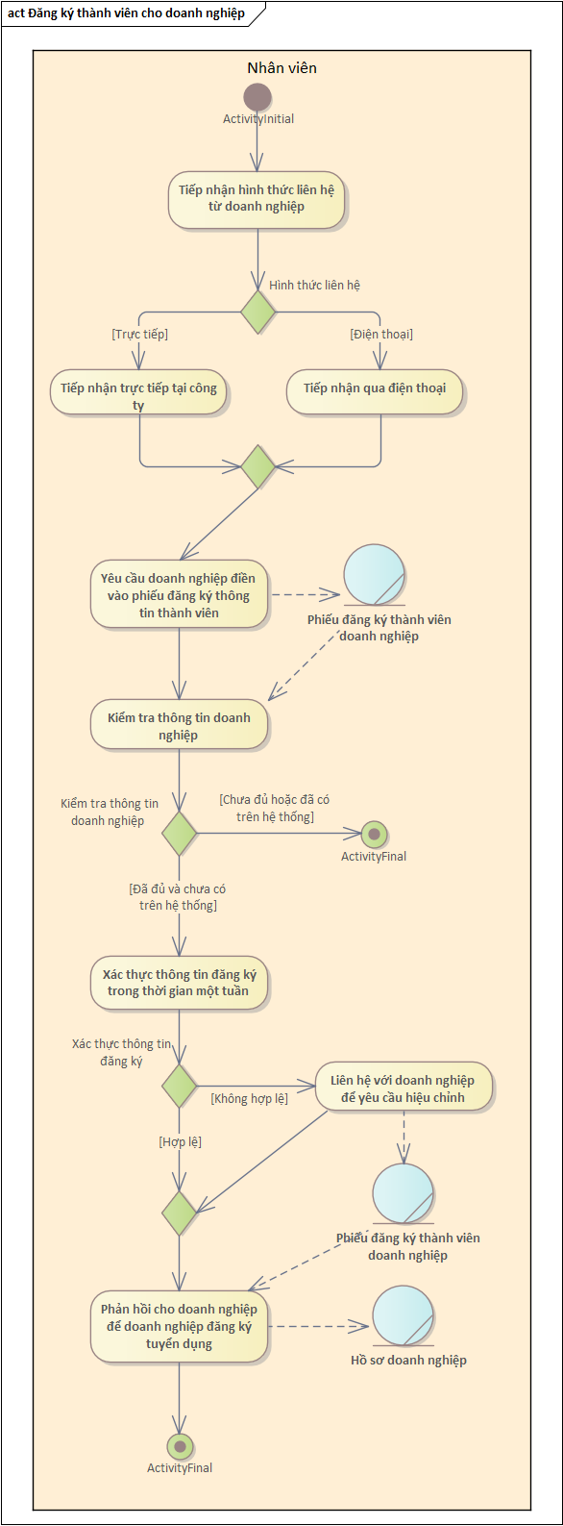

* Nghiệp vụ **ĐĂNG TUYỂN DỤNG**

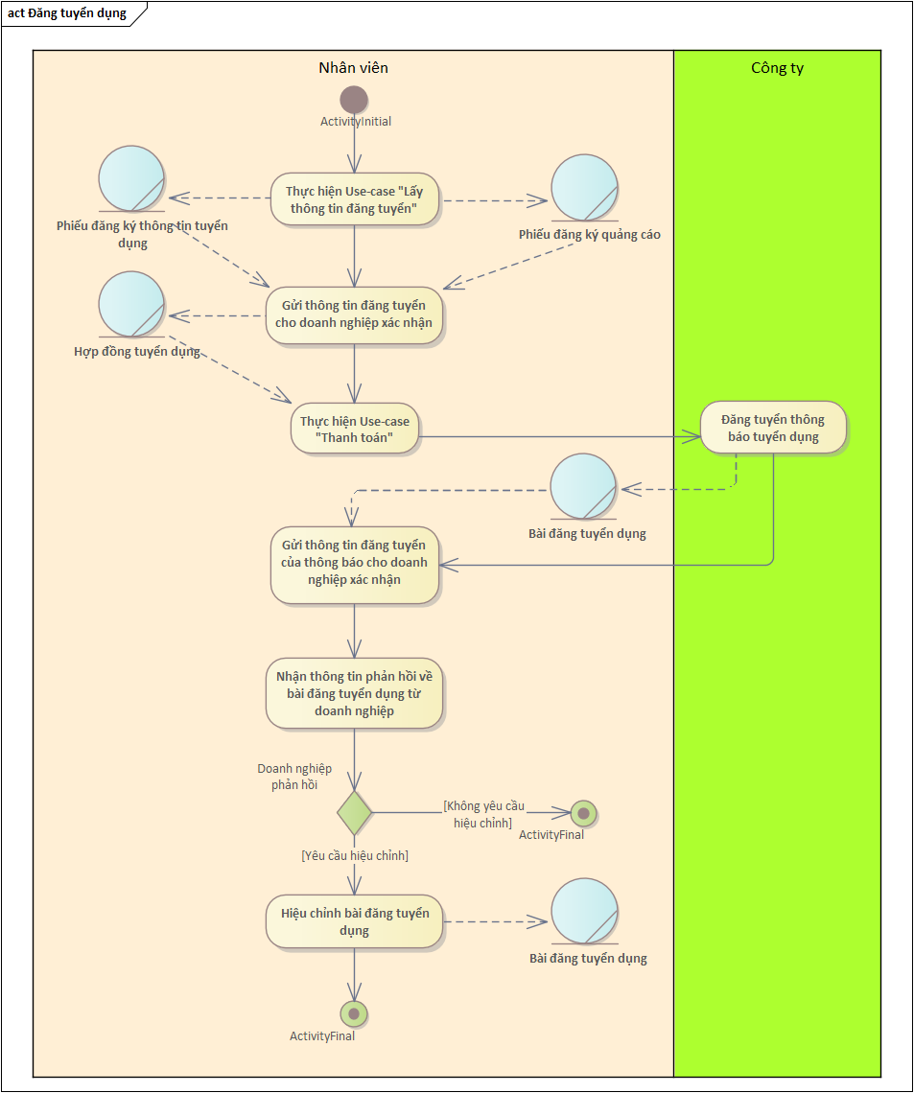

* Nghiệp vụ **LẤY THÔNG TIN ĐĂNG TUYỂN**

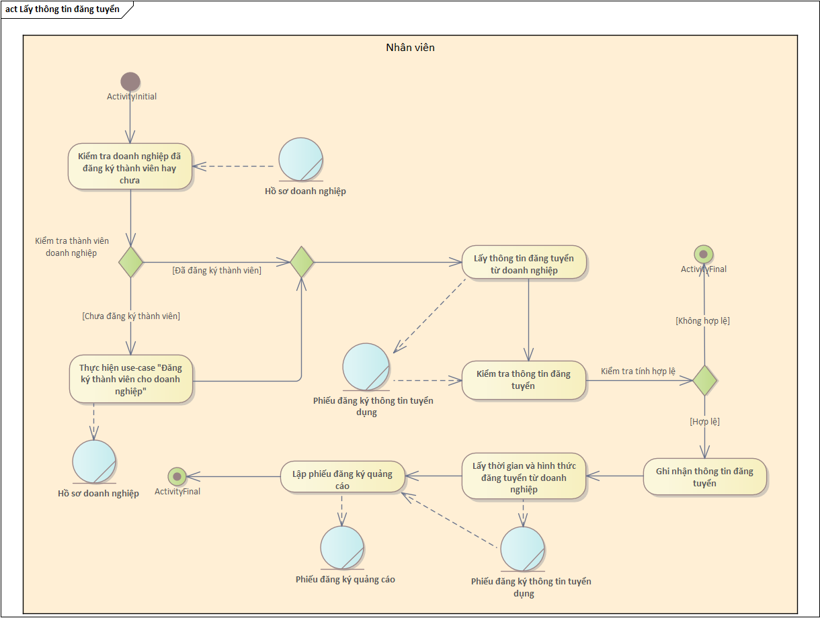

##### 

* Nghiệp vụ **THANH TOÁN**

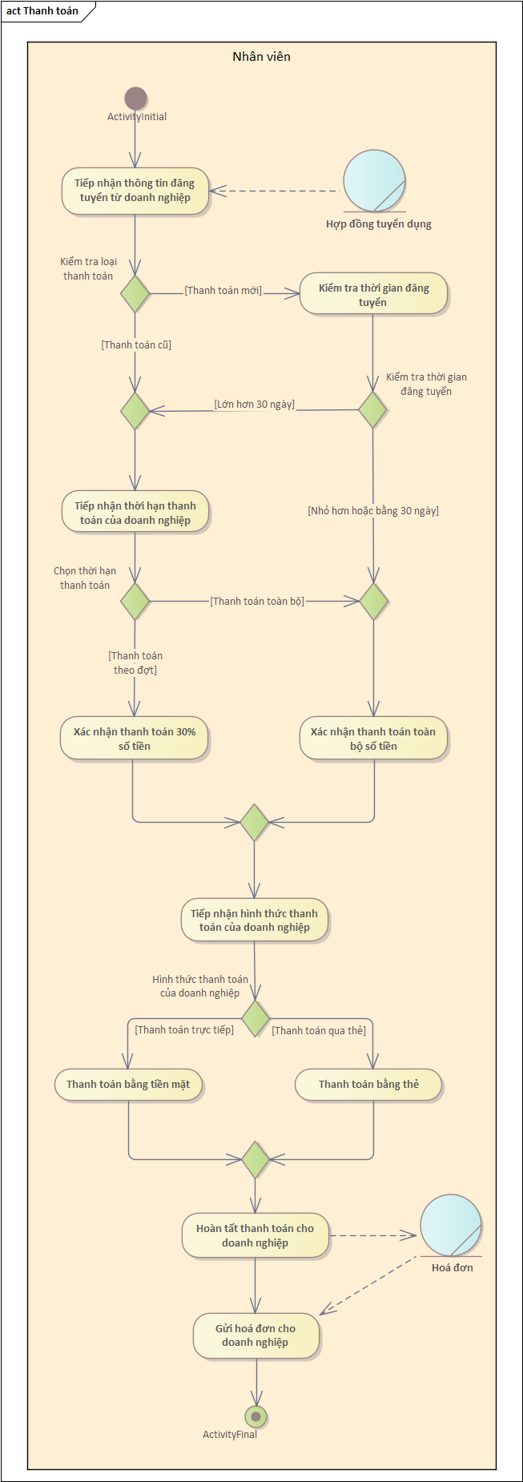

* Nghiệp vụ **ĐĂNG KÝ THÀNH VIÊN CHO ỨNG VIÊN**

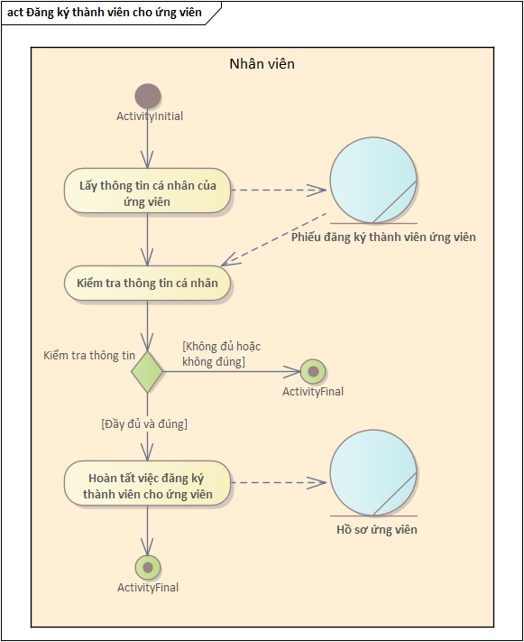

* Nghiệp vụ **NỘP HỒ SƠ ỨNG TUYỂN**

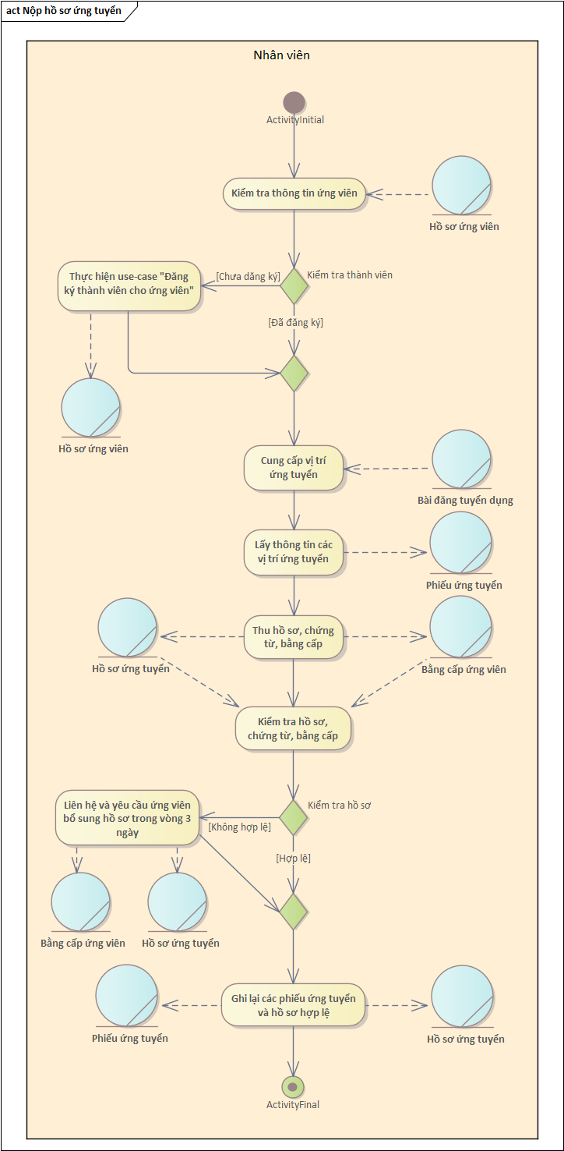

* Nghiệp vụ **DUYỆT HỒ SƠ ỨNG TUYỂN**

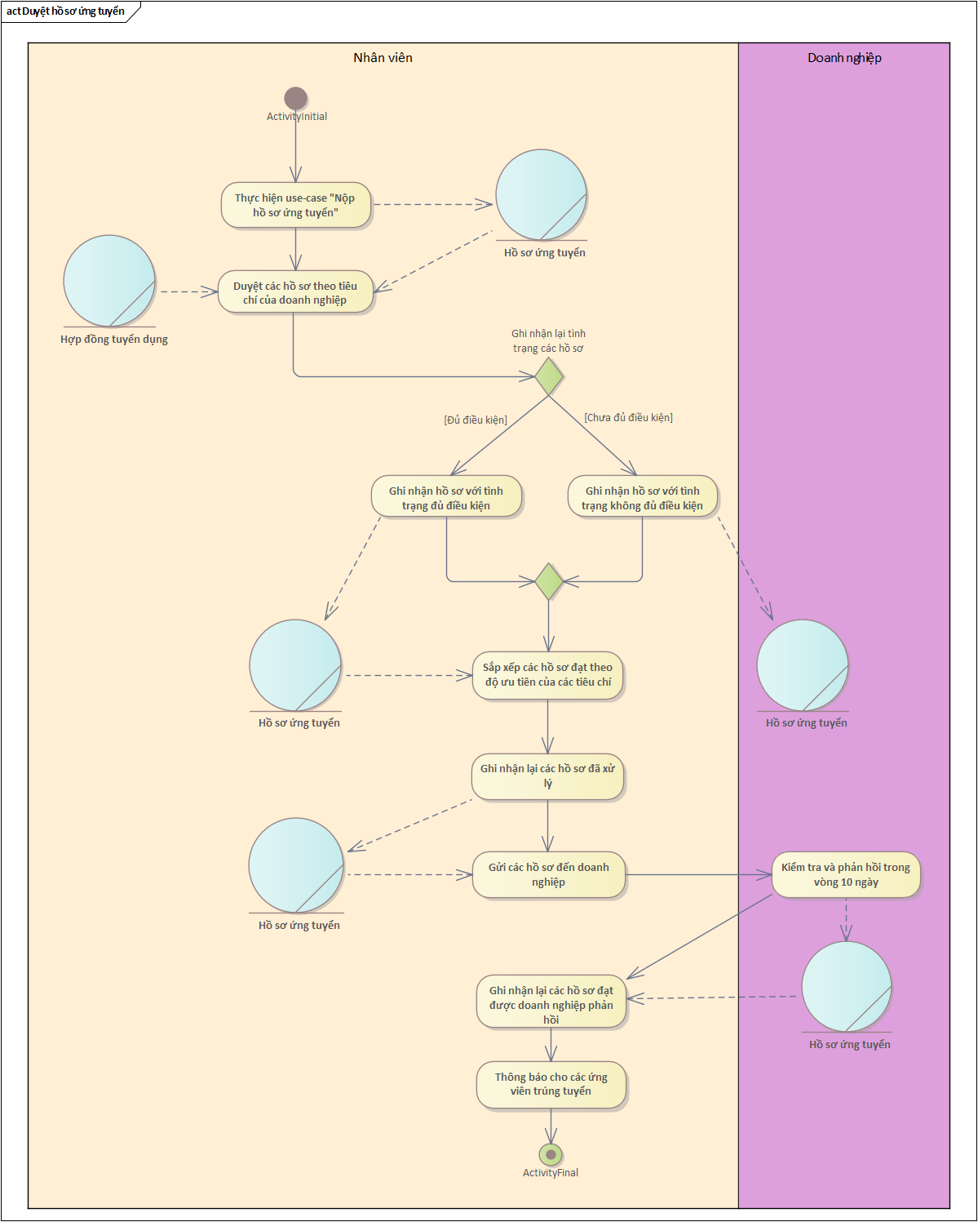

* Nghiệp vụ **GIA HẠN HỢP ĐỒNG TUYỂN DỤNG**

## 

## 

## Sơ đồ lớp mức phân tích

Sơ đồ lớp phân tích (thể hiện các đối tượng dữ liệu) cho cả hệ thống.

